R E Q U E R I M E N T O Nº. 770

SESSÃO ORDINÁRIA DE 21/8/2017

Excelentíssimo Senhor Presidente Da Câmara Municipal:

Considerando o constante acúmulo de água no cruzamento das Ruas Capitão José Rezende Leite e Moacir Teixeira, no bairro Vila Cidade Jardim, nas proximidades do imóvel de número 183;

Considerando que a situação em questão se agrava principalmente em épocas de fortes chuvas, tendo em vista que a água não possui um local adequado para seu escoamento, possibilitando que a mesma adentre nas residências e prejudique o trânsito de motoristas e pedestres;

Considerando, ainda que, no cruzamento das Ruas Capitão José Rezende Leite e Ulisses Rossi Grassi, nas proximidades do imóvel de número 2, existe uma valeta (depressão) que está gerando danos aos veículos que trafegam sobre ela, necessitando de manutenções; (fotos anexas)

REQUEREMOS, depois de cumpridas as formalidades regimentais, ouvido o Plenário, seja oficiado ao Secretário Municipal de Obras e Serviços Municipais, ANDRÉ LUIZ PERES, solicitando, nos termos da Lei Orgânica do Município, informar sobre a possibilidade de implantar uma galeria de águas pluviais no cruzamento das Ruas Capitão José Rezende Leite e Moacir Teixeira, nas proximidades do imóvel de número 183,

REQUEREMOS, ainda, a possibilidade de realizar manutenções na valeta (depressão) localizada no cruzamento das Ruas Capitão José Rezende Leite e Ulisses Rossi Grassi, nas proximidades do imóvel de número 2, atendendo aos anseios da comunidade e pessoas que transitam pela região.

Plenário “Ver. Laurindo Ezidoro Jaqueta”, 21 de agosto de 2017.

Vereador Autor CARREIRA
PSB

ELCC/dcv
PARTE INTEGRANTE DO REQUERIMENTO Nº 770/2017

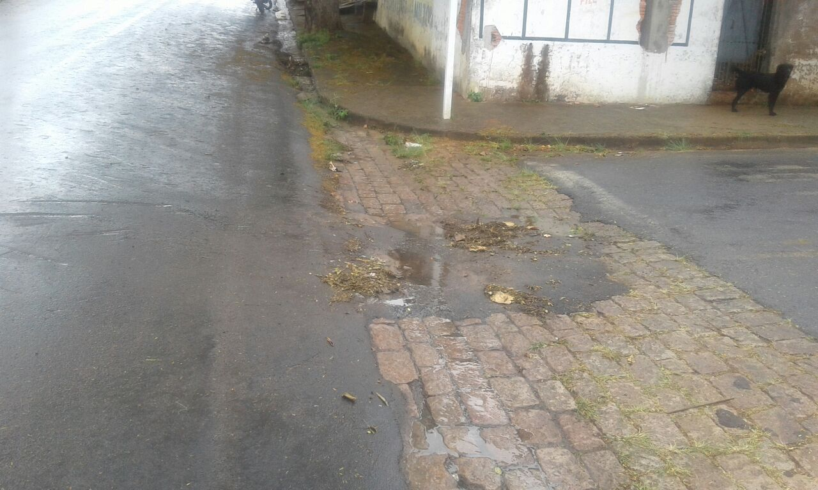
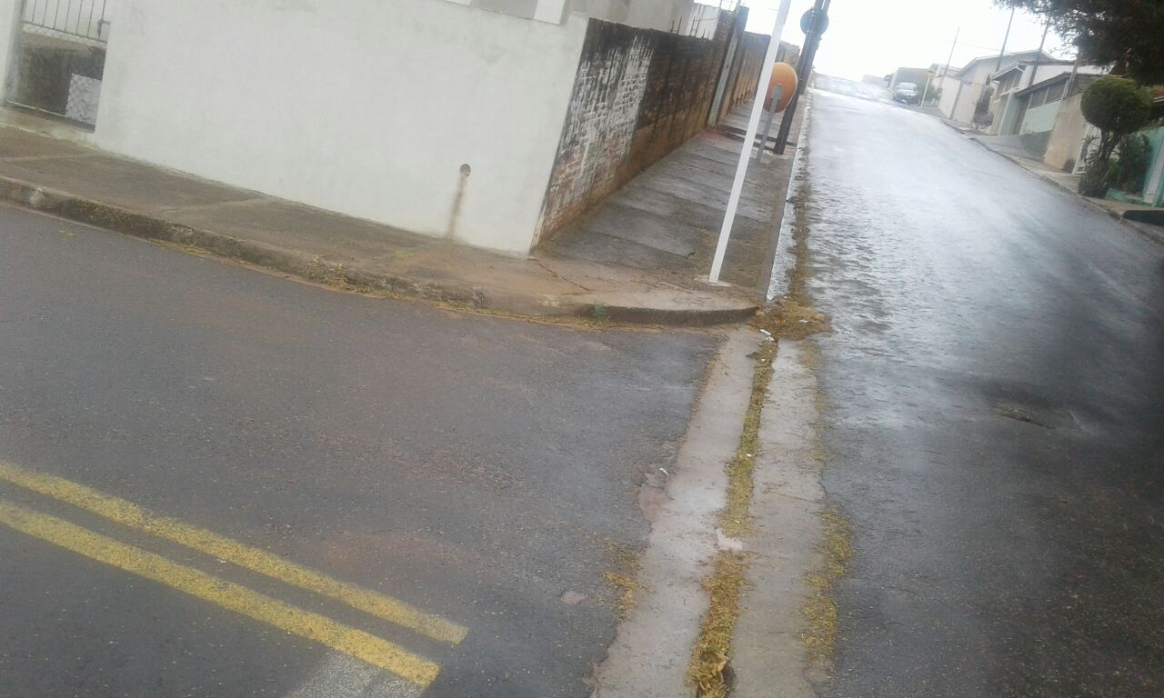

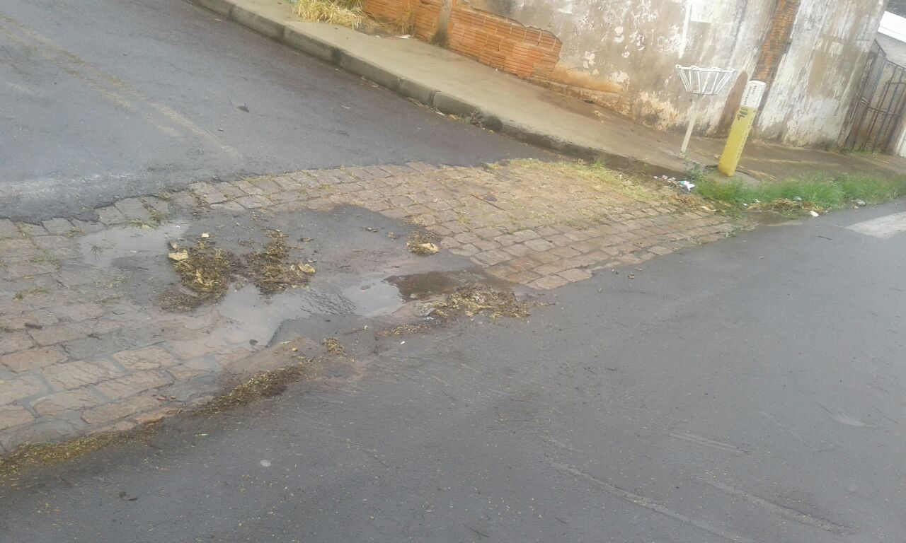
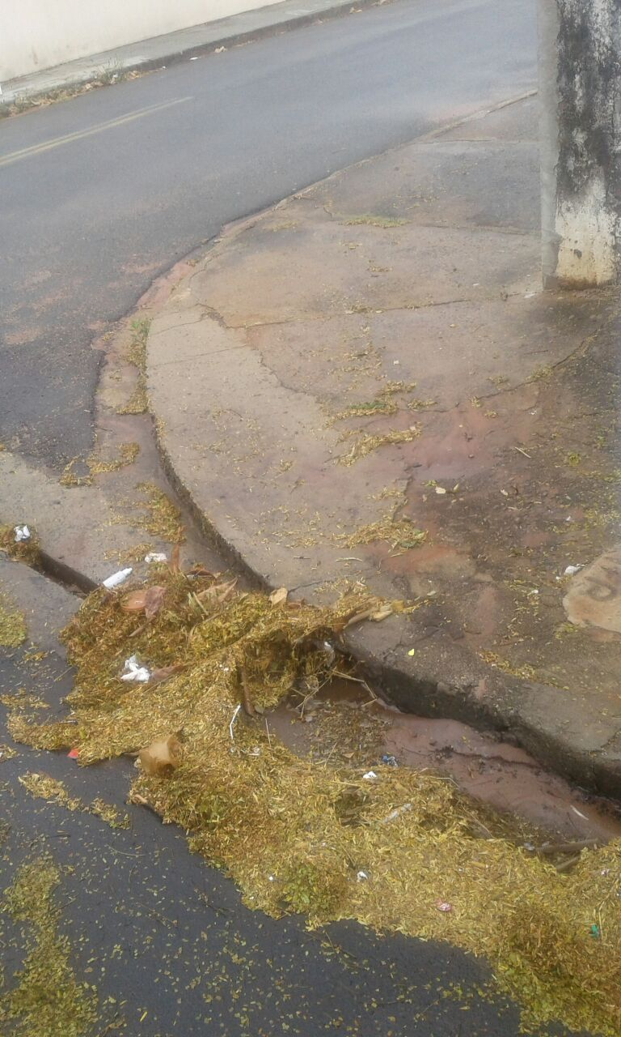

PARTE INTEGRANTE DO REQUERIMENTO Nº 770/2017

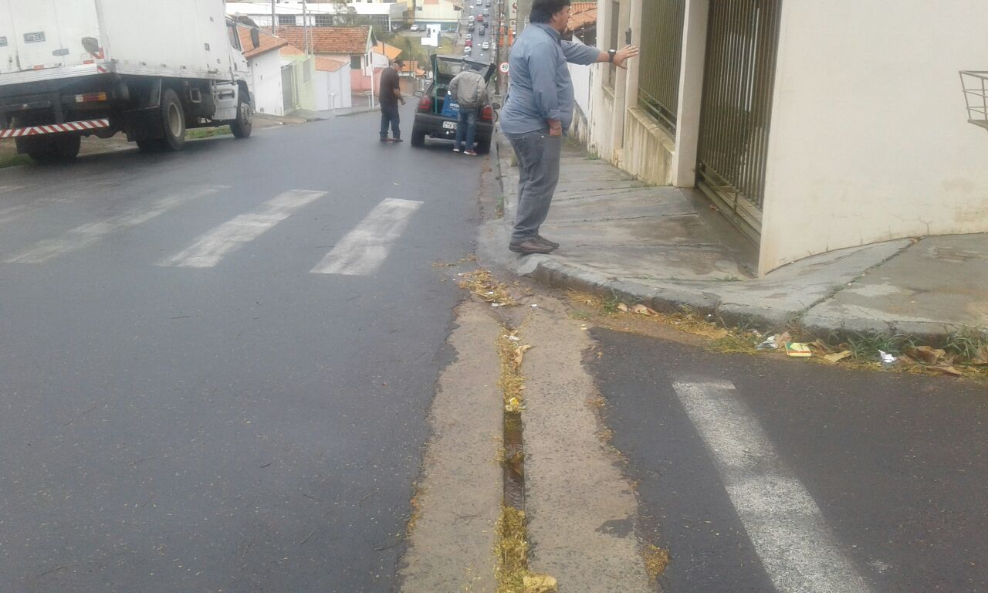
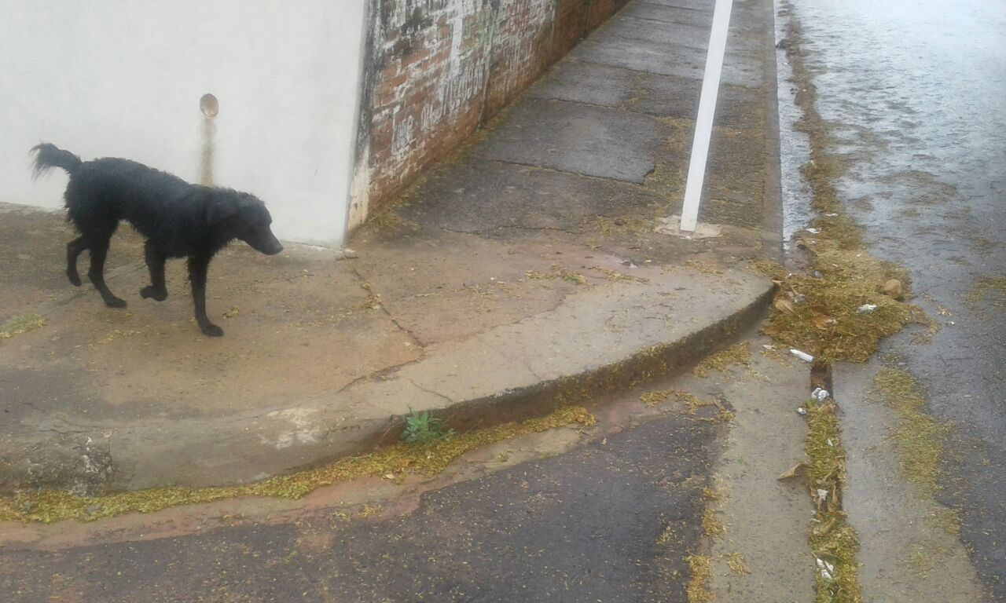

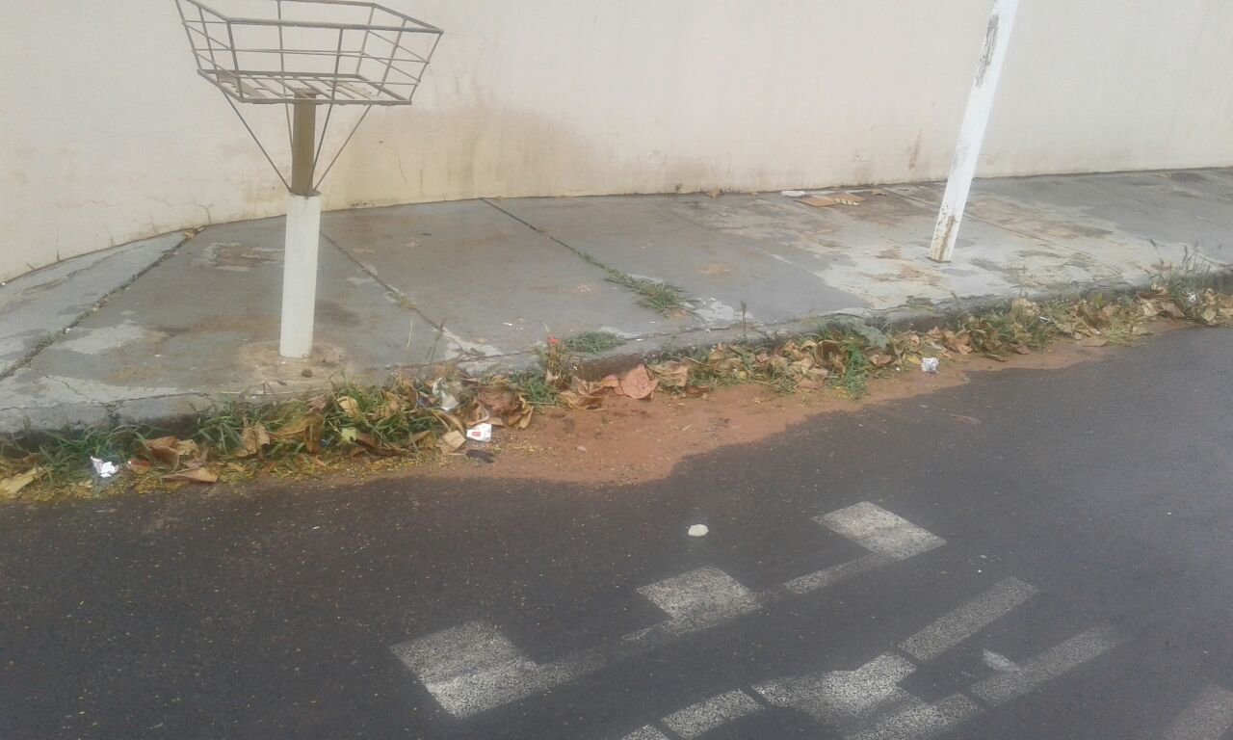
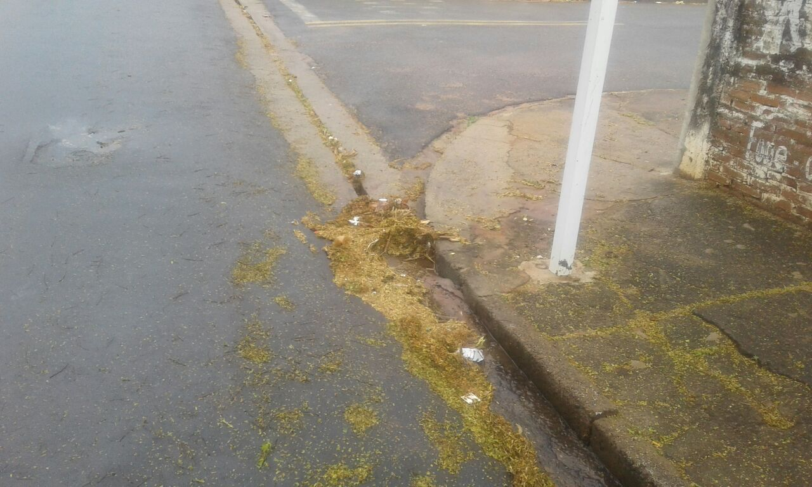

PARTE INTEGRANTE DO REQUERIMENTO Nº 770/2017

